**ÅRSMØTE 2025**

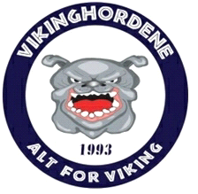

***TID: Tirsdag 18. mars kl. 19:00***

***STED: Konferanselokale SR Bank Arena, bruk VIP-inngang 1***

**SAKSLISTE**

1. Godkjenning av fremmøtte medlemmer.

2. Godkjenne innkalling

3. Godkjenne saksliste

4. Velge møteleder, sekretær og 2 personer til å signere protokoll for møtet

5. Behandle styrets, tribunegruppas og kontrollkomités beretning for perioden 1/1-31/12

6. Behandle regnskap

7. Behandle budsjett

8. Behandle innkomne forslag

- Behandle og vedta Handlingsplan for 2025 (innmeldt av styret)

- Tifo-gruppe, orienteringssak

9. Vedtektsendringer

Ingen forslag til vedtektsendringer

10. Valg av styremedlemmer, kontrollkomite, regnskapsfører

**Styrets beretning for 2024**

Styret i VikingHordene har i 2024 bestått av:

Roar Åkerlund – Leder/pressetalsmann

Cecilie Auestad Johannessen- Sekretær  
Sindre André Ånderå  
Andreas Rasmussen

Rune Ådsen-Vara  
  
Andreas trakk seg fra styret på høsten grunnet arbeidskonflikt, Rune ble ordinært styremedlem.  
  
Antall medlemmer betalt kontingent 2024: 101 (53 i 2023)

Antall månedsabonnement Viking+ på Felt O: 7108 (5843 i 2023)

Det har blitt avhold 3 fysiske styremøter og 2 på Teams. I tillegg har det blitt gjort noen bestemmelse via Messenger-chat som er referatført. Det er også løpende dialog i messenger-chat.  
  
Vi har også hatt løpende dialog med tribunegruppen.

Sesongen 2024 ble igjen en berg og dal-bane rent sportslig. Men totalt sett ender sesongen godt med en solid bronsemedalje og sikret Europacupspill.  
  
Samarbeidet med tribunegruppen har gjennom året vært veldig bra. De har styrets tillit og fullmakt til å styre tribunelivet, men styret har både påvirkningsbestemmelse og vetorett i de anliggende som omhandler økonomi og kostnad. 75% av fjorårets medlemsinntekter budsjetteres til tribuneliv. Tippemidler og gaver gitt til formålet kan i tillegg brukes i tildelte år.

Tribunegruppen har hatt en rekke tribuneshow i 2024. Den gode indrejustis blant alle grupperinger har fortsatt, og Felt O har vist igjen i supporter-Norge som virkelig en av de store supporter-feltene, både hjemme og borte. På bortebane på Østlandet har det blitt samarbeidet med Viking Oslo.

Det ble i 2024 gjennomført flere markeringer på feltet mot VAR, 2 ganger med budskapsbanner, 1 kamp med stilleprotest i 1. omgang og det istedenfor ble arrangert grillfest på feltet, samt sanger og veksel-rop mot VAR. Dette i tråd med Hordenes handlingsplan, vedtatt av årsmøtet 2024, som sier at Hordene skal jobbe aktivt mot VAR.

Tribunegruppa og styret arrangerte sammen følgende organiserte borteturer:  
  
-Sandefjord (1 buss)

- Haugesund (2 busser + båt)

- Skien (6 busser i samarbeid med Viking)

- Bergen (3 busser)

Det var også 1100 bortesupportere på Ekeberg på kampen mot KFUM, men det var ikke organisert tur.  
I tillegg var det busser fra Oslo til Sarpsborg i regi av Viking Oslo, flere fra Felt O var med på disse.

Se ellers tribunegruppas egen beretning for 2024.  
  
Felt-O aksjonen 2024 genererte ca 37.000 til og Varmestuen Venner.

Vi har hatt god og tett dialog med Viking gjennom året. Før 2024-sesongen startet ett arbeid i regi av NTF, på tvers av NTF, NFF, klubber og supportere med å utarbeide ett rammeverk med mål om å få dispensasjon fra lovverket på norske tribuner. Prosjektet ble døpt «Trygge rammer» og ble implementert i løpet av sesongen. Styrets leder var sammen med arrangementssjef og daglig leder i Viking med i arbeidsgruppen som utarbeidet dette rammeverket. Felt o var en av få tribuner som gjennomførte flere godkjente pyroshov høsten 2024.

Vi er veldig fornøyde med å støtte en klubb som til de grader er på lag med egne supportere. Vi føler også vi er heldige som har en klubb som er på vårt lag i pyro-debatten.

Februar 2024 ble det avholdt årsmøte og seminar i regi av NSA (Norsk Supporter Allianse), Rune Ådsen og Rune Edvardsen stilte på vegne av Hordene. Roar Åkerlund sitter som kasserer i NSA.  
  
Desember 2024 var Roar Åkerlund invitert som gjest på Viking Oslo sitt julebord på Trafalgar, dette ble utsatt til slutten av januar 2025.

Roar Åkerlund

- styreleder-

Årsrapport fra tribunegruppa:

2024 var året tribunegruppa ble mer profesjonell. Vi tok grep for å få pyro på Felt O til å bli både tryggere og bedre. Dette gjorde vi ved å få egne pyroansvarlige i tribunegruppa og ved å få tak i pyro av bedre kvalitet. Resultatet ble en markant nedgang i skader, mindre enkeltblussing og et pyroshow mot FKH som slo alle tidligere rekorder.

Tribunegruppa opprettet også egen sanggruppe, som jobber kontinuerlig gjennom året, og som tar forslag inn til tribunegruppa. I det videre arbeidet vil det etableres en egen tifo-gruppe.

Tribunegruppa snakket mye om hvordan man kan lokke ungdommen til Felt O, ettersom mange av de unge forsvant etter 2023-sesongen. På slutten av fjoråret begynte vi derfor et prosjekt med å invitere interesserte ungdommer fra lokale idrettslag til å stå med oss. Responsen fra de som var med var veldig positiv, og vi kommer til å fortsette med det i 2025 også.

Av show tribunegruppa er spesielt fornøyd med i 2024 så kan vi nevne tifoen av Valberget hjemme mot Brann, Vikingskip-tifoen hjemme mot Rosenborg og drakttifoen hjemme mot Glimt. Vi hadde også flotte pyro og røyk show hjemme mot Sarpsborg 08, Glimt og FKH. Tribunegruppa brukte enormt med tid på å gjennomføre en VAR-protest med glimt i øyet, det synes vi at vi lyktes godt med.

Det ble avholdt corteo fra Hinna Bistro i forbindelse med hjemmekamp mot HamKam og i Haugesund i forbindelse med bortekampen der.

Danilo Papparazzo  
Tribunegruppen

Et bilde som inneholder tekst, kvittering, nummer, Parallell

KI-generert innhold kan være feil.

Et bilde som inneholder tekst, skjermbilde, Font, meny

KI-generert innhold kan være feil.

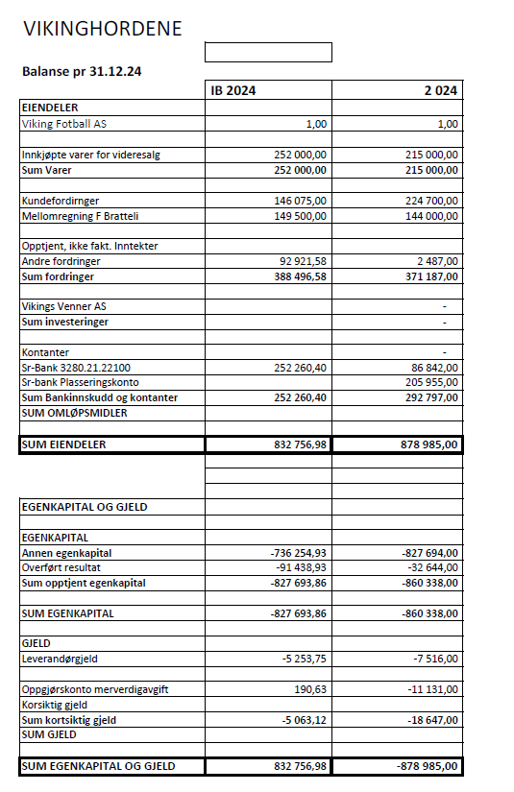

Et bilde som inneholder tekst, skjermbilde, Font, nummer

KI-generert innhold kan være feil.

Et bilde som inneholder tekst, skjermbilde, nummer, Font

KI-generert innhold kan være feil.

**HANDLINGSPLAN VIKINGHORDENE 2025**

**VIKINGHORDENE SKAL I 2025:**

**-Fortsette å være initiativtaker for godt samarbeid mellom grupperinger på Felt O**

* **Fortsatt ha ansvaret for god økonomistyring for feltet**
* **Fortsatt være en aktiv part inn i NSAs arbeid**
* **Fortsette å jobbe tett med Viking FK på vegne av Felt O**
* **Bidra til medlemsvekst i Viking FK, for å styrke medlemsdemokratiet.**
* **Jobbe for avvikling av VAR i norsk fotball, herunder påvirke Viking FKs standpunkt i VAR-saken.**
* **Være en aktiv stemme mot sportsvasking, mesterskap i nasjoner som begår systematisk brudd på menneskerettigheter og korrupsjon i fotballen, herunder være vaktbikkje ovenfor Viking FK.**
* **Fremsnakke Viking FK Kvinner, tilrettelegge i fornuftig grad for de som vil bidra med tribuneliv til deres kamper.**

Valg:

I styret sitter Roar Åkerlund og Cecilie Auestas Johannessen videre.

Rune Ådsen går ut. (vara)

Andreas V. Rasmussen gikk ut av styret høsten 2024 pga jobbkonflikt.

Styrets innstilling av valg av styremedlemmer

Sindre Ånderå, gjenvalg, 2 år

Kjetil Tjelta, 2 år

Julie Haugland, vara , 2 år  
  
Årsmøtet velger leder. Styret innstiller Roar Åkerlund som leder.  
  
I kontrollkomiteen sitter Liv Kristin Johannessen videre.  
Styret innstiller Glenn Grødem gjenvalg 2år  
  
Styret innstiller BDO som regnskapsfører fra og med 2025.   
Det understrekes at det er stor tilfredshet med Regnskapet AS/i12Økonomi som har vært regnskapsfører i mange år, men BDO har tilbudt en økonomisk bedre avtale, som også forenkler regnskapsarbeidet for styret.